metin, el yazısı içeren bir resim

Yapay zeka tarafından oluşturulan içerik yanlış olabilir.



metin, ekran görüntüsü, yazı tipi, bilgi, enformasyon içeren bir resim

Yapay zeka tarafından oluşturulan içerik yanlış olabilir.



metin, ekran görüntüsü, yazı tipi, bilgi, enformasyon içeren bir resim

Yapay zeka tarafından oluşturulan içerik yanlış olabilir.



metin, mektup, harf, kağıt, ekran görüntüsü içeren bir resim

Yapay zeka tarafından oluşturulan içerik yanlış olabilir.



### metin, ekran görüntüsü, el yazısı, yazı tipi içeren bir resim Yapay zeka tarafından oluşturulan içerik yanlış olabilir.



metin, mektup, harf, kağıt, doküman, belge içeren bir resim

Yapay zeka tarafından oluşturulan içerik yanlış olabilir.



metin, ekran görüntüsü içeren bir resim

Yapay zeka tarafından oluşturulan içerik yanlış olabilir.



metin, ekran görüntüsü, yazı tipi, bilgi, enformasyon içeren bir resim

Yapay zeka tarafından oluşturulan içerik yanlış olabilir.



metin, yazı tipi, ekran görüntüsü, bilgi, enformasyon içeren bir resim

Yapay zeka tarafından oluşturulan içerik yanlış olabilir.



metin, ekran görüntüsü, bilgi, enformasyon içeren bir resim

Yapay zeka tarafından oluşturulan içerik yanlış olabilir.



metin, mektup, harf, zarf, sabit, değişmeyen, muayyen içeren bir resim

Yapay zeka tarafından oluşturulan içerik yanlış olabilir.



metin içeren bir resim

Yapay zeka tarafından oluşturulan içerik yanlış olabilir.



metin, mektup, harf, kağıt, kağıt ürünü içeren bir resim

Yapay zeka tarafından oluşturulan içerik yanlış olabilir.



metin, zarf, mektup, harf, sabit, değişmeyen, muayyen içeren bir resim

Yapay zeka tarafından oluşturulan içerik yanlış olabilir.



metin, makbuz içeren bir resim

Yapay zeka tarafından oluşturulan içerik yanlış olabilir.



metin, el yazısı, yazı tipi, mektup, harf içeren bir resim

Yapay zeka tarafından oluşturulan içerik yanlış olabilir.



metin, mektup, harf, kağıt, makbuz içeren bir resim

Yapay zeka tarafından oluşturulan içerik yanlış olabilir.



metin, mektup, harf, el yazısı, makbuz içeren bir resim

Yapay zeka tarafından oluşturulan içerik yanlış olabilir.

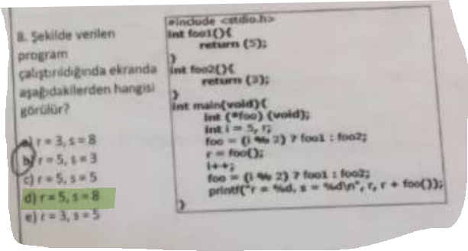



metin, el yazısı, mektup, harf, makbuz içeren bir resim

Yapay zeka tarafından oluşturulan içerik yanlış olabilir.



metin, mektup, harf, el yazısı, zarf içeren bir resim

Yapay zeka tarafından oluşturulan içerik yanlış olabilir.



metin, ekran görüntüsü, yazı tipi içeren bir resim

Yapay zeka tarafından oluşturulan içerik yanlış olabilir.



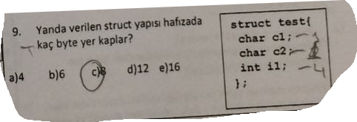



metin, siyah beyaz, sayı, numara, menü içeren bir resim

Yapay zeka tarafından oluşturulan içerik yanlış olabilir.



metin, yazı tipi, kağıt, mektup, harf içeren bir resim

Yapay zeka tarafından oluşturulan içerik yanlış olabilir.

